PREFA Einfassung DS.19 P.10 schwarz Dachschindel DS.19, 03 P.10 Schwarz

PREFA

Eigenschaften

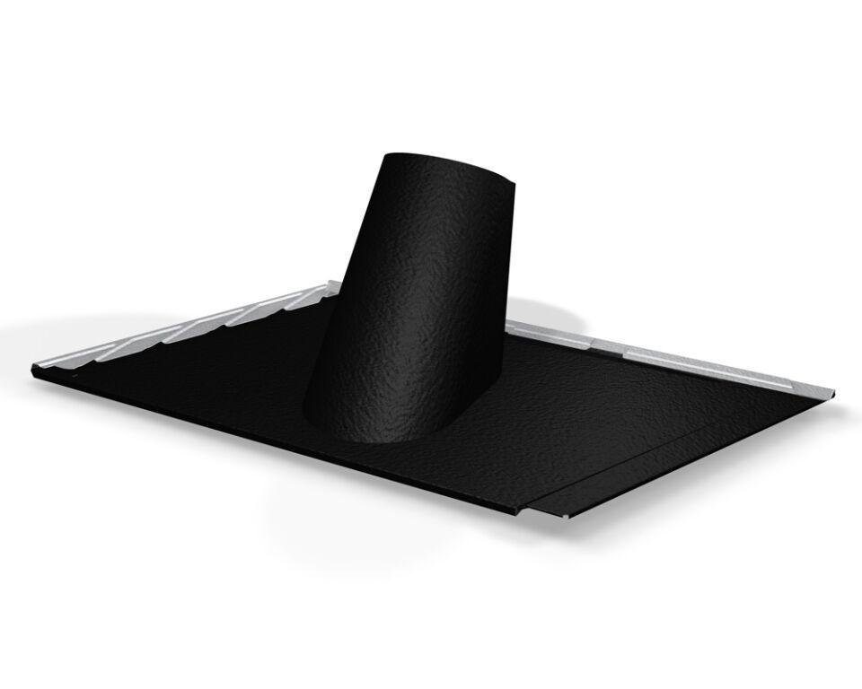

GTIN:

4043111134598

HAN:

112688